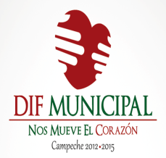Estimado Ciudadano por el momento el Manual de Organización del Sistema para el Desarrollo Integral de la Familia en el Municipio de Campeche se encuentra en modificación de acuerdo a la nueva estructura organizacional. Por su comprensión Gracias.